Спасатели на воде прошли обучение по управлению судном особой конструкции
30.12.2022

Занятия длились три дня, теорию обучающиеся осваивали в учебно-методическом центре ГО и ЧС Москвы, практику отрабатывали на поисково-спасательной станции «Ленинские горы».
Работники Московской городской поисково-спасательной службы на водных объектах изучили особенности конструкции аэролодки, её подготовки к эксплуатации и основы управления плавсредством. В конце обучения спасатели сдали зачёт.
Аэролодка "Север 650К" поступила на оснащение спасателей на воде в начале этого года и хорошо себя показала.
В скором времени на поисково-спасательных станциях появятся ещё несколько плавсредств этой модели.
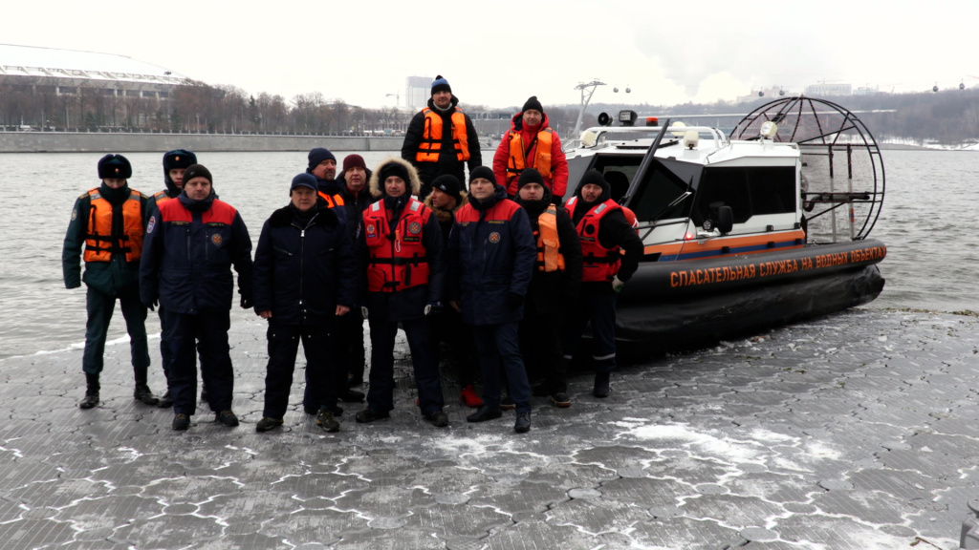

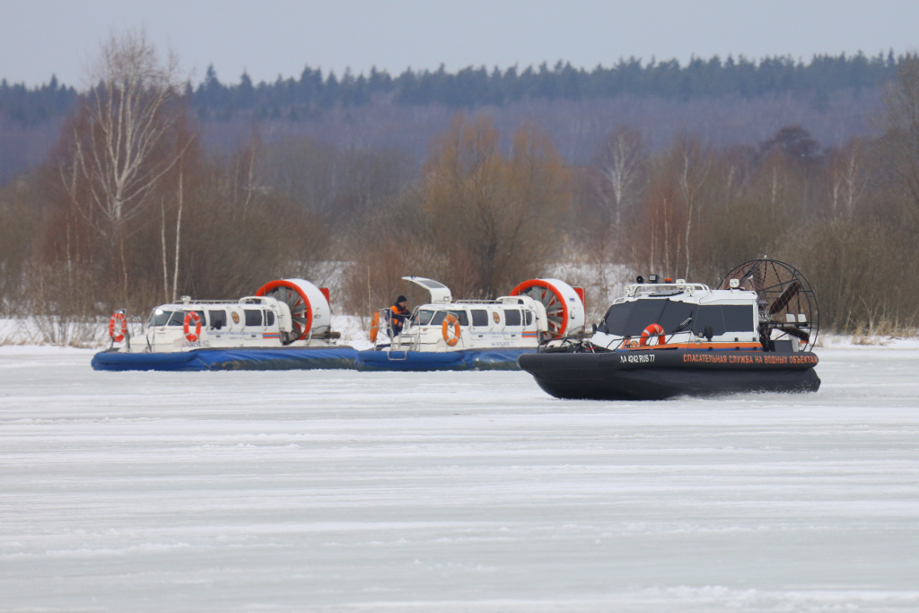
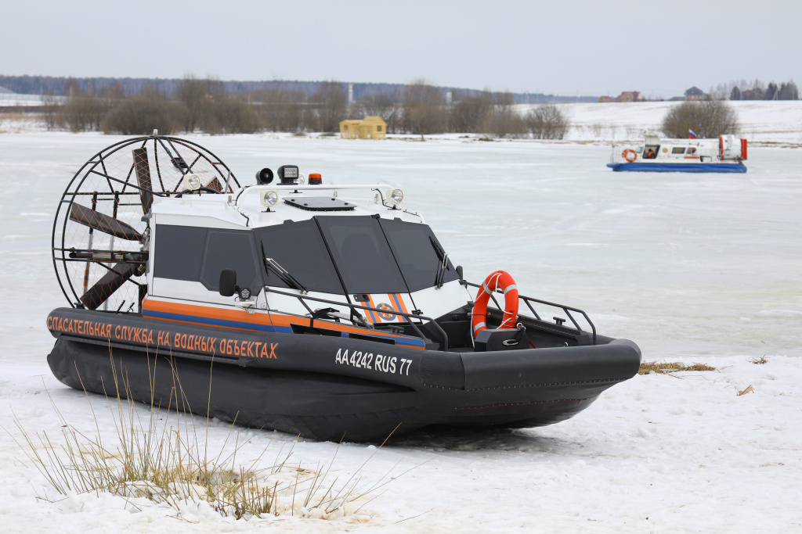

Адрес страницы: http://mgpss.mos.ru/presscenter/news/detail/11328472.html
ГКУ «Московская городская поисково-спасательная служба на водных объектах»

